Resolución del Pleno del Instituto de Transparencia, Acceso a la Información Pública y Protección de Datos Personales del Estado de México y Municipios, con domicilio en Metepec, Estado de México; de quince (15) de febrero de dos mil veintitrés.
VISTO el expediente electrónico formado con motivo del recurso de revisión 16448/INFOEM/IP/RR/2022; interpuesto por una o un particular quien no señaló ningún nombre, seudónimo o carácter para ser identificado, por lo que en lo sucesivo se le denominará como EL RECURRENTE; en contra de la respuesta del Ayuntamiento de Zinacantepec, en adelante el SUJETO OBLIGADO, se procede a dictar la presente resolución, con base en los siguientes:

A N T E C E D E N T E S
- El trece (13) de octubre de dos mil veintidós, se presentó ante el SUJETO OBLIGADO, vía Sistema de Acceso a la Información Mexiquense (SAIMEX), la solicitud de información pública registrada con el número 01093/ZINACANT/IP/2022 mediante la cual se requirió lo siguiente:

“SE SOLICITA EL REGISTRO COMO EL CATÁLOGO MUNICIPAL DE TRÁMITES Y SERVICIOS MUNICIPAL” (Sic)

- De las constancias que obran en el expediente, se aprecia que la entonces SOLICITANTE señaló como modalidad de entrega de la información: “A través del SAIMEX”.

- El veinte (20) de octubre de dos mil veintidós, el SUJETO OBLIGADO requirió al entonces SOLICITANTE para que aclarase su solicitud en los siguientes términos:

“Con fundamento en el articulo 159 de la Ley de Transparencia y Acceso a la Información Pública del Estado de México y Municipios, se le requiere para que dentro del plazo de diez días hábiles realice lo siguiente:

Este Sujeto Obligado requiere ampliar los datos de su solicitud a efecto de asegurar la continuidad del proceso de acceso a la información, por lo que se le solicita la aclaración de su solicitud, especificando correctamente los elementos requeridos, no omito mencionar que su aclaración deberá ir encaminada en lo solicitado previamente, dado que en caso de que no fuera así, esta Unidad de Transparencia procederá a dar incompetencia por inconsistencias en su petición; Lo anterior se requiere para que esta Unidad de Transparencia cuente con los elementos necesarios que permitan realizar una búsqueda exhaustiva en los archivos municipales.

En caso de que no se desahogue el requerimiento señalado dentro del plazo citado se tendrá por no presentada la solicitud de información, quedando a salvo sus derechos para volver a presentar la solicitud, lo anterior con fundamento en el artículo 159 de la Ley invocada.

ATENTAMENTE
ING. JESUS EMMANUEL ENCASTIN RENDON” (Sic)

- El veinte (20) de octubre de dos mil veintidós, el particular atendió el requerimiento de aclaración del SUJETO OBLIGADO mediante los siguientes pronunciamientos:

“NUEVAMENTE EL TITULAR, PSEUDO EXPERTO EN TRANSPARENCIA REQUIERE UNA ACLARACIÓN A TRAVÉS DE UN MACHOTE CHAFA, CUANDO NI SIQUIERA ESPECIFICA EN QUE REQUIERE LA ACLARACIÓN. LA SOLICITUD ES MUY ESPECIFICA, Y ESTAMOS AL PENDIENTE DEL SAIMEX, INGE.” (Sic)

- El once (11) de noviembre de dos mil veintidós, el SUJETO OBLIGADO dio respuesta a la solicitud de información en los siguientes términos:

“En respuesta a la solicitud recibida, nos permitimos hacer de su conocimiento que con fundamento en el artículo 53, Fracciones: II, V y VI de la Ley de Transparencia y Acceso a la Información Pública del Estado de México y Municipios, le contestamos que:

Se adjunta la respuesta a la solicitud interpuesta a través de esta plataforma digital.

ATENTAMENTE
ING. JESUS EMMANUEL ENCASTIN RENDON”

- Se hace constar que el SUJETO OBLIGADO acompañó su respuesta con el archivo electrónico cuyo contenido se describe a continuación:
  - “respuesta de solicitud 1093-22.pdf”: Documento de dos fojas consistente en el oficio de contestación a la solicitud de información 01093/ZINACANT/IP/2022, elaborado por el Titular de la Unidad de Transparencia del SUJETO OBLIGADO, y dirigido al entonces SOLICITANTE, por el que señala un link para consultar la información solicitada.

- El catorce (14) de noviembre de dos mil veintidós, el particular interpuso el recurso de revisión con número indicado al rubro, en contra de la respuesta otorgada por el SUJETO OBLIGADO, y señalando como:

- Acto impugnado: “No entrega información” (Sic).

- Razones o motivos de inconformidad: “No entrega información” (Sic).

- Se registró el recurso de revisión bajo el número de expediente al rubro indicado, asimismo, con fundamento en lo dispuesto por el artículo 185, fracción I, de la Ley de Transparencia y Acceso a la Información Pública del Estado de México y Municipios, se turnó a la Comisionada María del Rosario Mejía Ayala, con el objeto de su análisis.

- La Comisionada Ponente, con fundamento en lo dispuesto por el artículo 185, fracción II, de la Ley de la materia, a través del acuerdo de admisión de veintidós (22) de noviembre de dos mil veintidós, puso a disposición de las partes el expediente electrónico vía SAIMEX a efecto de que en un plazo máximo de siete días manifestaran lo que a su derecho conviniera, ofrecieran pruebas y alegatos según correspondiera a los casos concretos, de esta forma para que el SUJETO OBLIGADO presentara el Informe Justificado procedente.

- El nueve (09) de enero de dos mil veintitrés, el SUJETO OBLIGADO presentó en el apartado de Manifestaciones del SAIMEX, en vía de Informe Justificado, el archivo electrónico cuyo contenido se describe a continuación:
  - “respuesta de solicitud 1093-22R.pdf”: Documento de tres fojas consistente en el informe justificado elaborado por el Titular de la Unidad de Transparencia del Ayuntamiento de Zinacantepec, dirigido al ahora RECURRENTE, dentro del cual, profundiza en la orientación para consultar la información mediante el link proveído en la respuesta a la solicitud número 01093/ZINACANT/IP/2022.

- El veinticuatro (24) de enero de dos mil veintitrés, con fundamento en el artículo 181, tercer párrafo, de la Ley de Transparencia y Acceso a la Información Pública del Estado de México y Municipios, se notificó que el plazo de 30 días hábiles para resolver el recurso de revisión sería ampliado por un periodo de 15 días hábiles adicionales.

- El nueve (09) de febrero de dos mil veintitrés, los archivos presentados por el SUJETO OBLIGADO, en vía de informe justificado, se pusieron a la vista del RECURRENTE, concediéndole un plazo de tres (03) días para que manifestara lo que a su derecho conviniera, de conformidad con el artículo 185, fracción III, de la Ley de Transparencia y Acceso a la Información Pública del Estado de México y Municipios; no obstante, se hace constar que el particular no ejerció su derecho de réplica sobre los nuevos contenidos.

- El quince (15) de febrero de dos mil veintitrés, la Comisionada Ponente decretó el cierre del periodo de instrucción, por lo que ordenó turnar el expediente para su resolución, misma que ahora se pronuncia; y --------------------------------------------------

CONSIDERANDO

PRIMERO. De la competencia

- Este Instituto de Transparencia, Acceso a la Información Pública y Protección de Datos Personales del Estado de México y Municipios, es competente para conocer y resolver del presente recurso de conformidad con los artículos: 6, apartado A, fracción IV, de la Constitución Política de los Estados Unidos Mexicanos; 5, párrafos trigésimo, trigésimo primero y trigésimo segundo, fracciones IV y V de la Constitución Política del Estado Libre y Soberano de México; artículos 1, 2, fracción II, 13, 29, 36, fracciones I y II, 176, 178, 179, 181, párrafo tercero y 185 de la Ley de Transparencia y Acceso a la Información Pública del Estado de México y Municipios; y 10, 7, 9, fracciones I y XXIV, y 11 del Reglamento Interior del Instituto de Transparencia, Acceso a la Información Pública y Protección de Datos Personales del Estado de México y Municipios.

SEGUNDO. De la oportunidad y procedencia.
- El medio de impugnación fue presentado a través del SAIMEX, en el formato previamente aprobado para tal efecto y dentro del plazo legal de quince días hábiles otorgados; para el caso en particular es de señalar que el SUJETO OBLIGADO entregó respuesta el once (11) de noviembre de dos mil veintidós, por lo tanto, el plazo para interponer el recurso de revisión trascurrió del catorce (14) de noviembre al cinco (05) de diciembre de dos mil veintidós; sin contemplar en el cómputo los sábados, domingos, y días inhábiles, en términos del artículo 3, fracción X, de la Ley de Transparencia y Acceso a la Información Pública del Estado de México y Municipios.

- Luego entonces, si el recurso de revisión que hoy se resuelve fue interpuesto el catorce (14) de noviembre de dos mil veintidós, éste se encuentra dentro del periodo establecido por la Ley.

- Por otro lado, de la revisión al expediente electrónico contenido en el SAIMEX, se desprende que la parte solicitante, en ejercicio de su derecho de acceso a la información pública del expediente que se revisa, tanto en la solicitud de información como en el recurso de revisión, no señaló su nombre para ser identificado, ni se tiene certeza de su identidad; sin embargo, es importante señalar que el nombre de los Solicitantes y Recurrentes no es un requisito indispensable para la tramitación del acto procesal específico en materia de acceso a la información, ello en estricto apego al numeral 155 párrafo tercero de la Ley de la materia, en concatenación con el 180 del mismo ordenamiento.

- Esto es así, ya que de conformidad con los artículos 6, apartado A, fracciones III y IV de la Constitución Política de los Estados Unidos Mexicanos; 5, párrafos trigésimo, trigésimo primero y trigésimo segundo, fracciones III, IV y V, de la Constitución Política del Estado Libre y Soberano de México, se establece que toda persona, sin necesidad de acreditar interés alguno o justificar su utilización, tendrá acceso gratuito a la información pública, a sus datos personales o a la rectificación de éstos, además de que se establecerán mecanismos de acceso a la información y procedimientos de revisión expeditos que se sustanciarán ante los organismos autónomos especializados e imparciales que establece la Constitución Federal y Local.

- Por lo cual, de una interpretación sistemática, armónica y progresiva del derecho humano de acceso a la información pública se aprecia que toda persona, sin necesidad de acreditar interés alguno o justificar su utilización, deberá tener acceso a la información pública, es decir, dicho derecho fundamental exime a quien lo ejerce, de acreditar su legitimación en la causa o su interés en el asunto, lo que permite la posibilidad de que inclusive, la solicitud de acceso a la información pueda ser anónima o no contener un nombre que identifique al Solicitante o que permita tener certeza sobre su identidad.

- Asimismo, como lo establece la Convención Americana, en su artículo 13, el derecho de acceso a la información es un derecho humano universal y, en consecuencia, toda persona tiene derecho a solicitar acceso a la información.

- De igual forma, la Corte Interamericana ha precisado que no es necesario acreditar un interés directo ni una afectación personal para obtener la información en poder del Estado, excepto en los casos en que se aplique una legítima restricción permitida por la Convención Americana.

- Por lo tanto, el nombre del SOLICITANTE y subsecuente RECURRENTE no puede ser considerado un requisito indispensable de procedencia del recurso de revisión que nos ocupa, ya que el acceso a la información no está condicionado a acreditar algún interés ya sea jurídico o legítimo, máxime que es un elemento subsanable por este Órgano Garante.

- Consecuencia de lo anterior, esta Ponencia Resolutora reconoce que el escrito contiene las formalidades previstas por el artículo 180, último párrafo, de la Ley de la materia actual, por lo que es procedente que este Instituto de Transparencia, Acceso a la Información Pública y Protección de Datos Personales del Estado de México y Municipios, conozca y resuelva el presente recurso.

TERCERO. De las causales de sobreseimiento.

- El recurso revisión tiene como finalidad reparar cualquier posible afectación al derecho de acceso a la información pública en términos del Título Octavo de la Ley de Transparencia, Acceso a la Información Pública del Estado de México y Municipios, y determinar la confirmación; revocación o modificación; desechamiento o sobreseimiento; y, en su caso, ordenar la entrega de la información respecto a la respuesta emitida por el SUJETO OBLIGADO.

- Asimismo, es de señalar que para actualizar el sobreseimiento de un recurso de revisión, el SUJETO OBLIGADO puede entregar o completar la información al momento de rendir su informe justificado o, dentro de los siete días previstos para manifestar lo que a su derecho convenga, u ofrecer pruebas y alegatos; como se refiriera en párrafos anteriores.

I. De la atención a la solicitud de información.

- De la lectura a la solicitud de información 01093/ZINACANT/IP/2022, y como fuera señalado en el Planteamiento de la Litis de esta resolución, se advierte que el entonces SOLICITANTE requirió al Ayuntamiento de Zinacantepec, la siguiente información:
  - Registro del Catálogo Municipal de Trámites y Servicios.

- Señalado lo anterior, y en respuesta a la solicitud de información, el SUJETO OBLIGADO entregó al particular, el oficio sin fecha de emisión, ni folio único de identificación, emitido por el Titular de la Unidad de Transparencia, cuyo contenido elemental se inserta a continuación:

“(...) le refiero al solicitante que dicha información puede ser consultada a través de la página de internet del Municipio de Zinacantepec en el apartado de Mejora Regulatoria en el siguiente enlace:

https://www.zinacantepec.gob.mx/MejoraRegulatoria/index.html” (Sic)

- De lo anterior que coligue que el SUJETO OBLIGADO señaló una dirección electrónica específica donde el particular podría consultar la información solicitada.

- Por su parte, el RECURRENTE promovió el recurso de revisión con número al rubro indicado, en contra de la respuesta del SUJETO OBLIGADO, y en el que señaló por agravios, que no se le había entregado la información.

- Posteriormente, en vía de informe justificado, el SUJETO OBLIGADO, a través del Titular de la Unidad de Transparencia, presentó otro documento sin fecha de emisión ni folio único de identificación, con el que amplió su orientación para consultar la información a través de internet.

II. De la entrega de información a través de fuentes de consulta.

- El artículo 161 de la Ley de Transparencia y Acceso a la Información Pública del Estado de México y Municipios establece que, cuando la información requerida por el solicitante ya esté disponible al público en medios impresos, tales como libros, compendios, trípticos, registros públicos, en formatos electrónicos disponibles en Internet o en cualquier otro medio, se le hará saber por el medio requerido por el solicitante la fuente, el lugar y la forma en que puede consultar, reproducir o adquirir dicha información en un plazo no mayor a cinco días hábiles. La fuente deberá ser precisa y concreta y no debe implicar que el solicitante realice una búsqueda en toda la información que se encuentre disponible.

- Así las cosas, la Ley de la materia establece que, para el caso de que la información que requieran los particulares ya se encuentre disponible en medios electrónicos, el SUJETO OBLIGADO podrá hacerle saber al particular la fuente de consulta atendiendo dos consideraciones: a) la fuente se deberá hacer de su conocimiento dentro de los primeros cinco días hábiles posteriores a la recepción de la solicitud de información; y, b) la fuente deberá ser precisa, esto es, que evite que el particular tenga que realizar una búsqueda en toda la información disponible en el portal que se señale.

- En el presente asunto, por cuanto hace al primer elemento para acreditar la entrega de información señalando una fuente de consulta, como fuera señalado en el apartado de Antecedentes de la presente resolución, el SUJETO OBLIGADO entregó respuesta a la solicitud de información el once (11) de noviembre de dos mil veintidós; esto es, al vigésimo día hábil posterior a la presentación de la solicitud de información 01093/ZINACANT/IP/2022, encontrándose superado en exceso el plazo legalmente establecido por la Ley de la materia.

- Por otro lado, por cuanto hace a la fuente precisa y concreta para consultar la información, conviene recordar que el SUJETO OBLIGADO entregó un enlace específico donde consultar la información, el cual consiste en el micrositio del portal oficial del Ayuntamiento de Toluca, relativo a temas de Mejora Regulatoria. Se adjuntan las capturas de imagen del portal a modo de referencia:

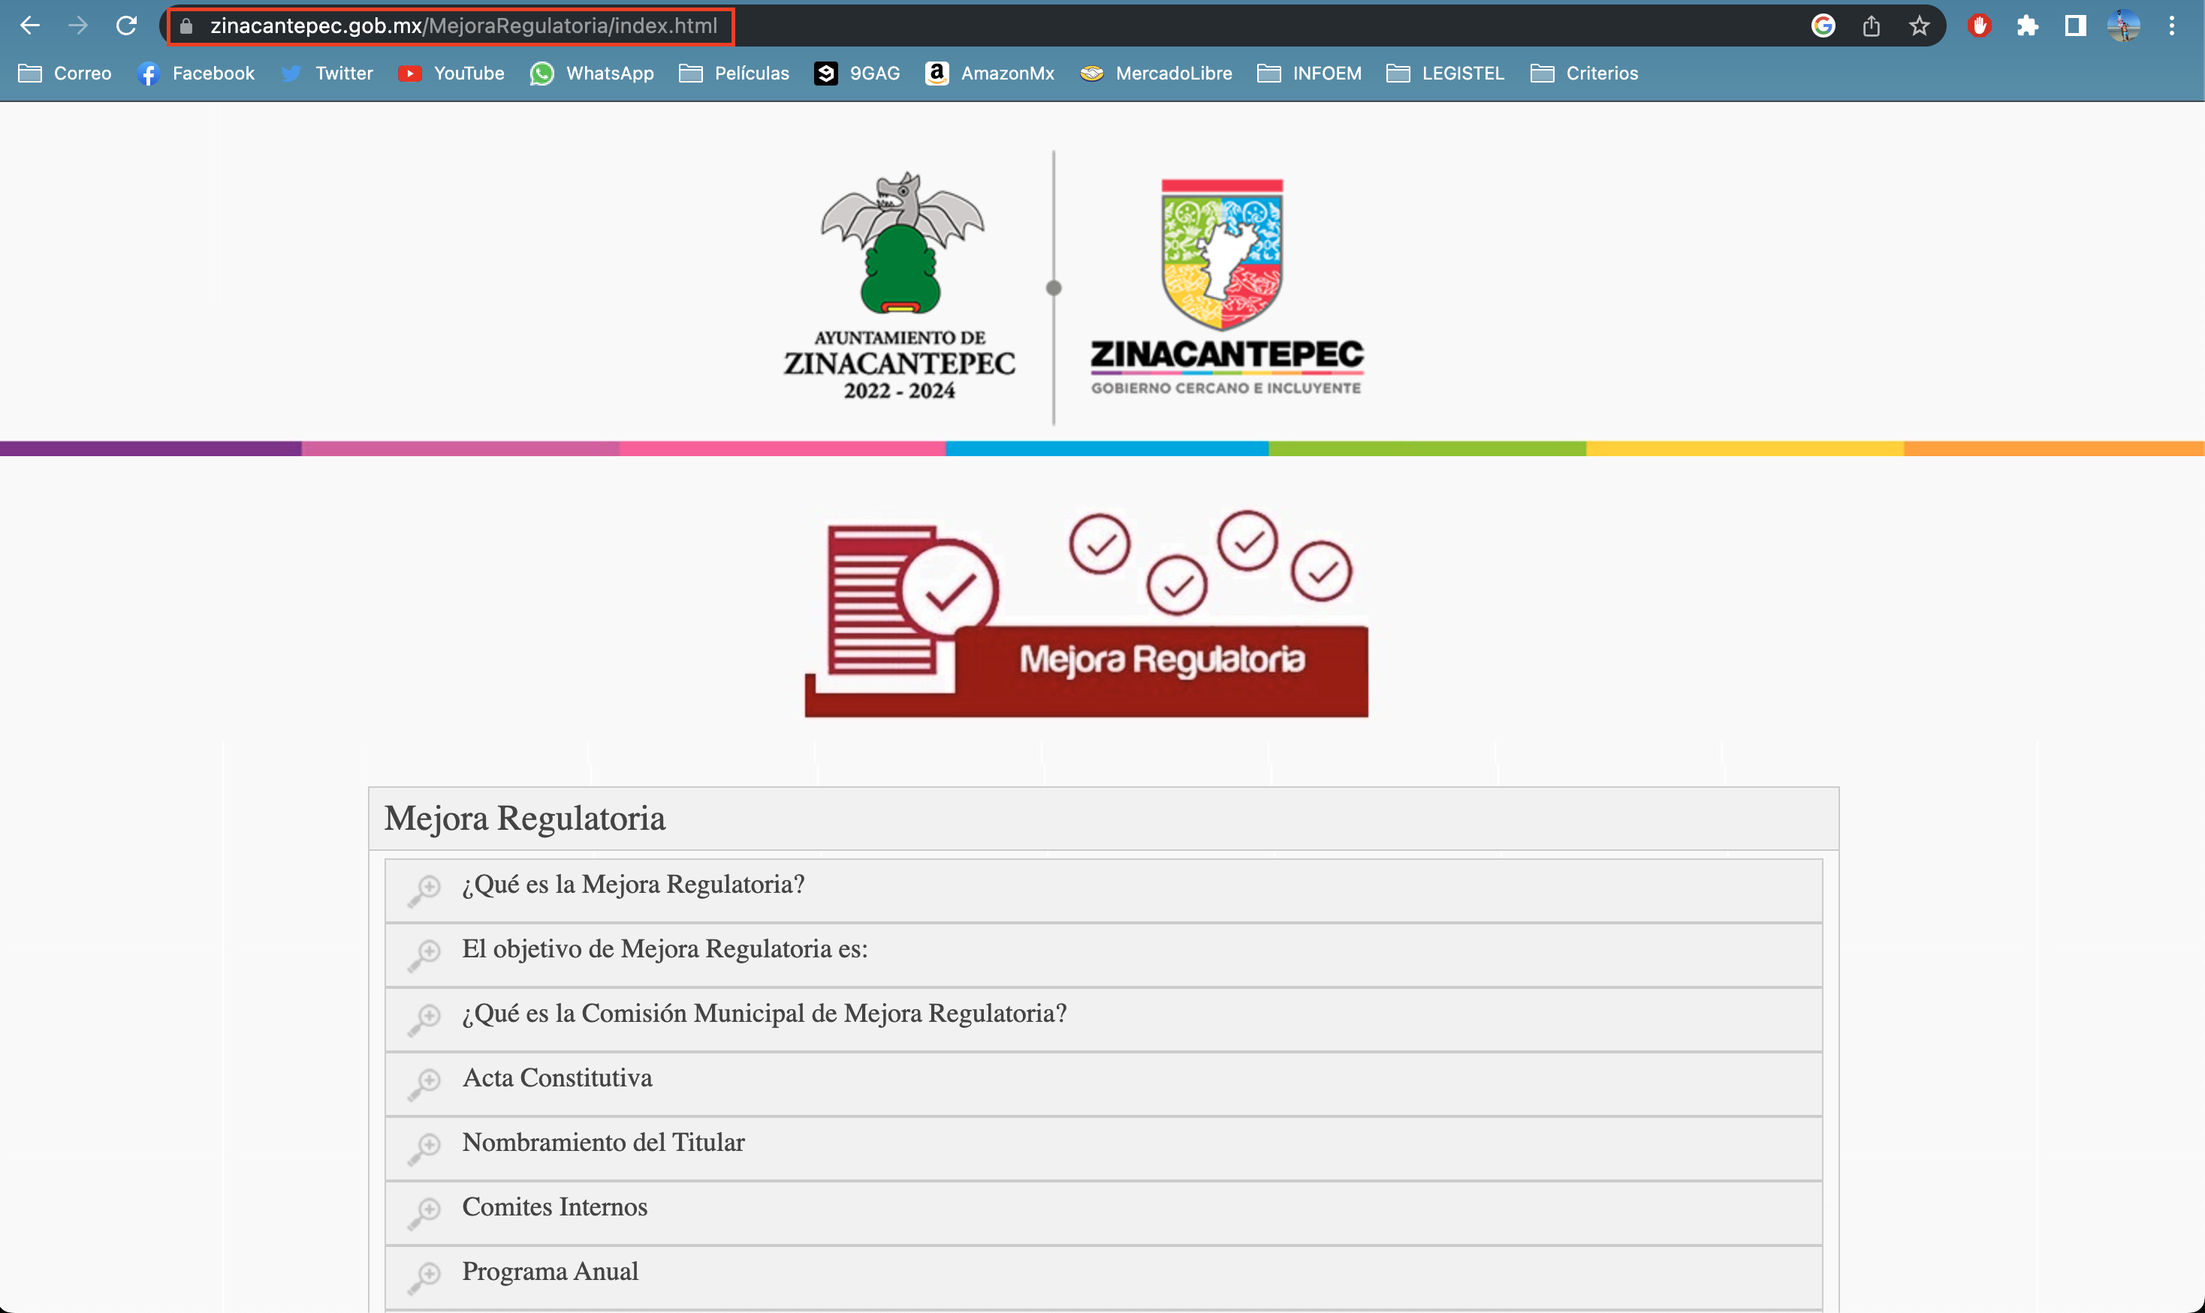
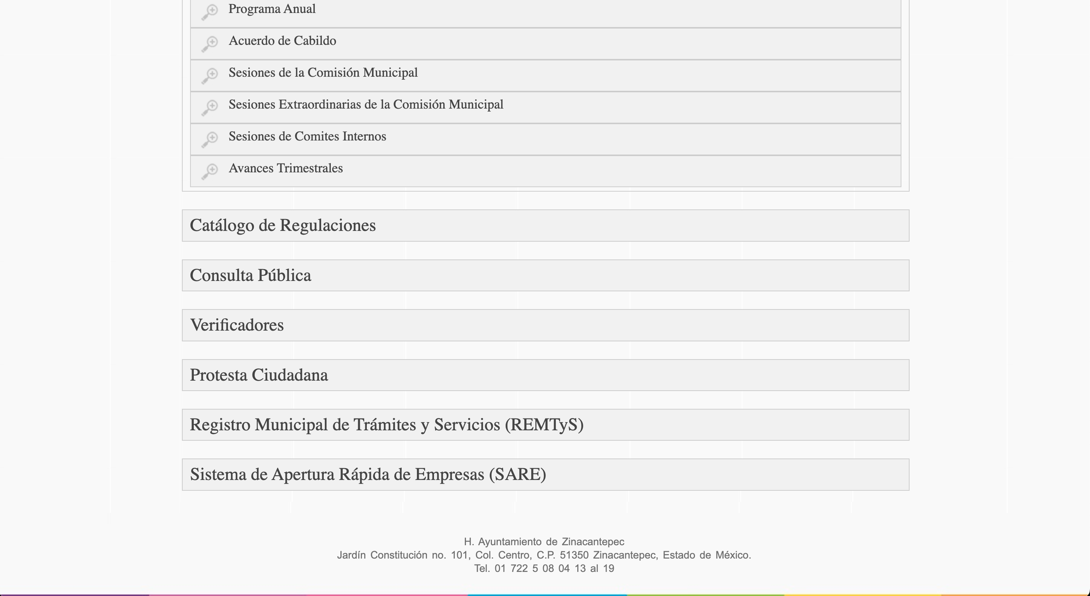

- Del análisis al contenido que arroja el enlace proveído por el SUJETO OBLIGADO en su respuesta, podemos concluir entonces que tampoco se cumple el elemento relativo a la precisión de la fuente de consulta, pues la página señala por el Ayuntamiento de Zinacantepec obliga a que el particular realice una búsqueda en toda la información disponible en el sitio.

- Empero, no debe ignorarse que, en vía de informe justificado, el SUJETO OBLIGADO amplió su orientación al particular mediante el señalamiento de la opción específica que debe seleccionarse para consultar los trámites y servicios que ofrece el ayuntamiento, tal y como se observa de la siguiente transcripción:

“Este Sujeto Obligado al realizar un análisis minucioso a su solicitud procedió a turnarla al Servidor Público Habilitado poseedor de la información mismo que refiere que lo solicitado puede ser consultada a través de la página de internet del Municipio de Zinacantepec en el apartado de Mejora Regulatoria en el siguiente enlace:

https://www.zinacantepec.gob.mx/MejoraRegulatoria/index.html

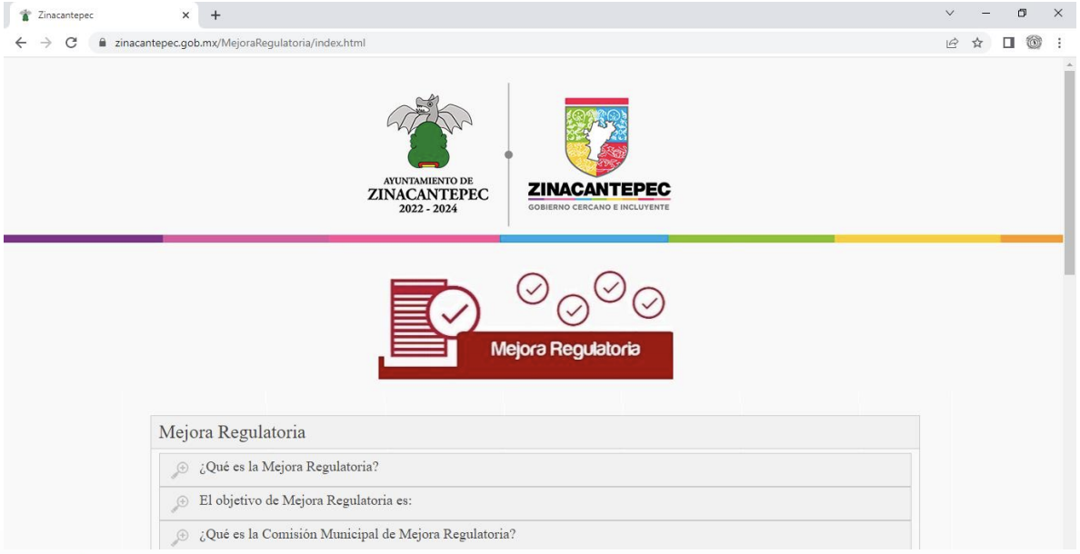
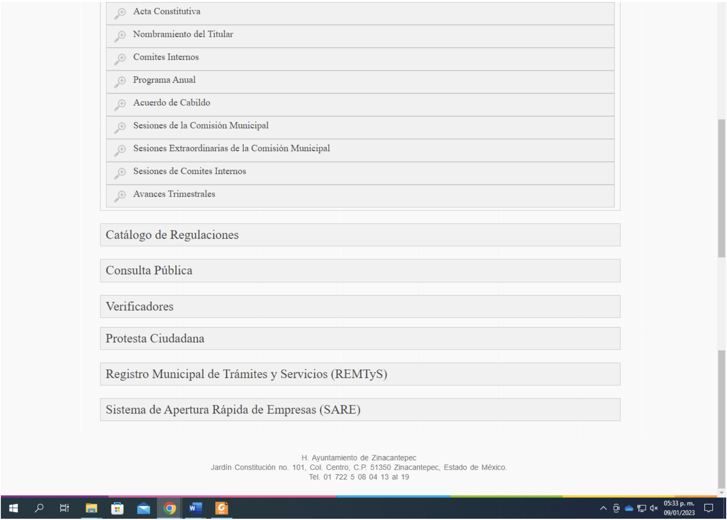

Se adjunta evidencia fotográfica misma en donde se puede constatar que al abrir dicho enlace antes descrito se puede acceder a lo solicitada “CATALOGO MUNICIPAL DE TRAMITES Y SERVICIOS”. (Sic)

- Así las cosas, al seleccionar la opción titulada Registro Municipal de Trámites y Servicios (REMTyS), se despliega un listado de todas las áreas administrativas del SUJETO OBLIGADO, a saber:
  - Administración;
  - Contraloría;
  - Coordinación Jurídica;
  - Cultura y Turismo;
  - Defensoría Municipal de Derechos Humanos;
  - Desarrollo Económico;
  - Desarrollo Metropolitano y Movilidad;
  - Desarrollo Social;
  - Desarrollo Urbano;
  - DIF;
  - Educación;
  - Gobierno;
  - IMCUFIDEZ;
  - Instituto de la Mujer;
  - Instituto de la Juventud;
  - Medio Ambiente;
  - Obras Públicas;
  - OPDAPAS;
  - Protección Civil y Bomberos;
  - Secretaría del Ayuntamiento;
  - Seguridad Pública;
  - Servicios Públicos;
  - Tesorería; y
  - Transparencia.

- Así, al hacer clic en cualquiera de las dependencias antes mencionadas, se desglosa un listado individual con todos y cada uno de los trámites y servicios que ofrecen estas áreas administrativas, junto con la posibilidad de consultar un documento en formato .pdf (por sus siglas en inglés de Formato de Documento Portátil) con la Cédula de Información de cada trámite o servicio que se ofrece, donde se expone el objeto, finalidad y requisitos para solicitarlo, tal como se demuestra a través de las siguientes capturas:

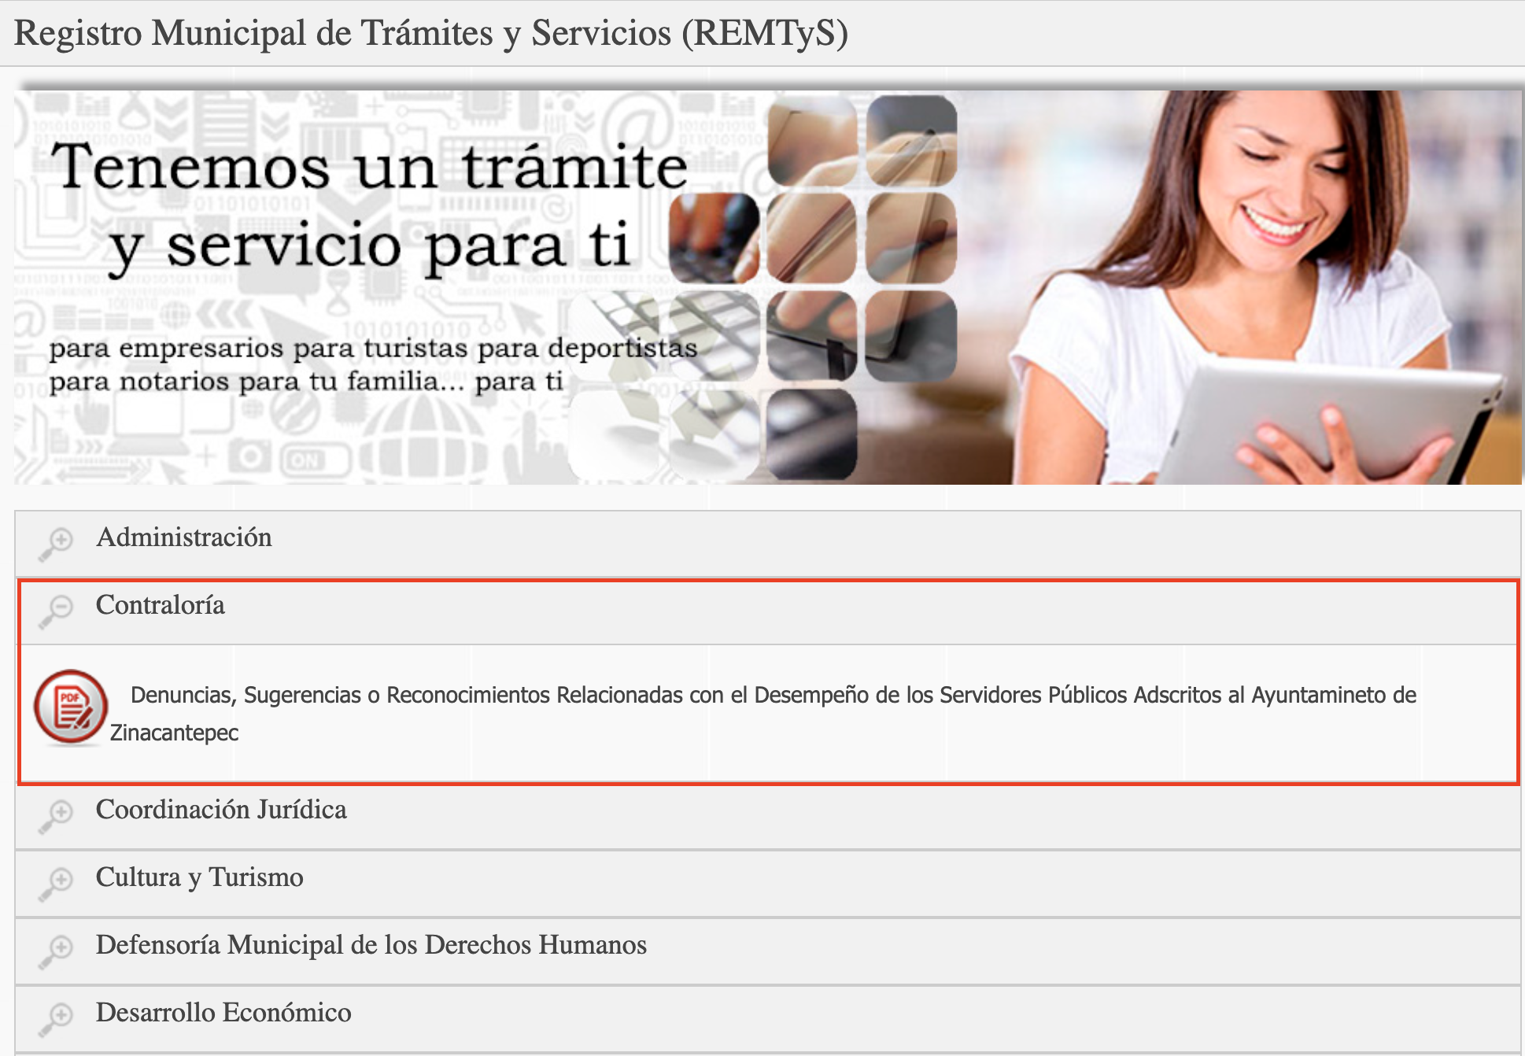
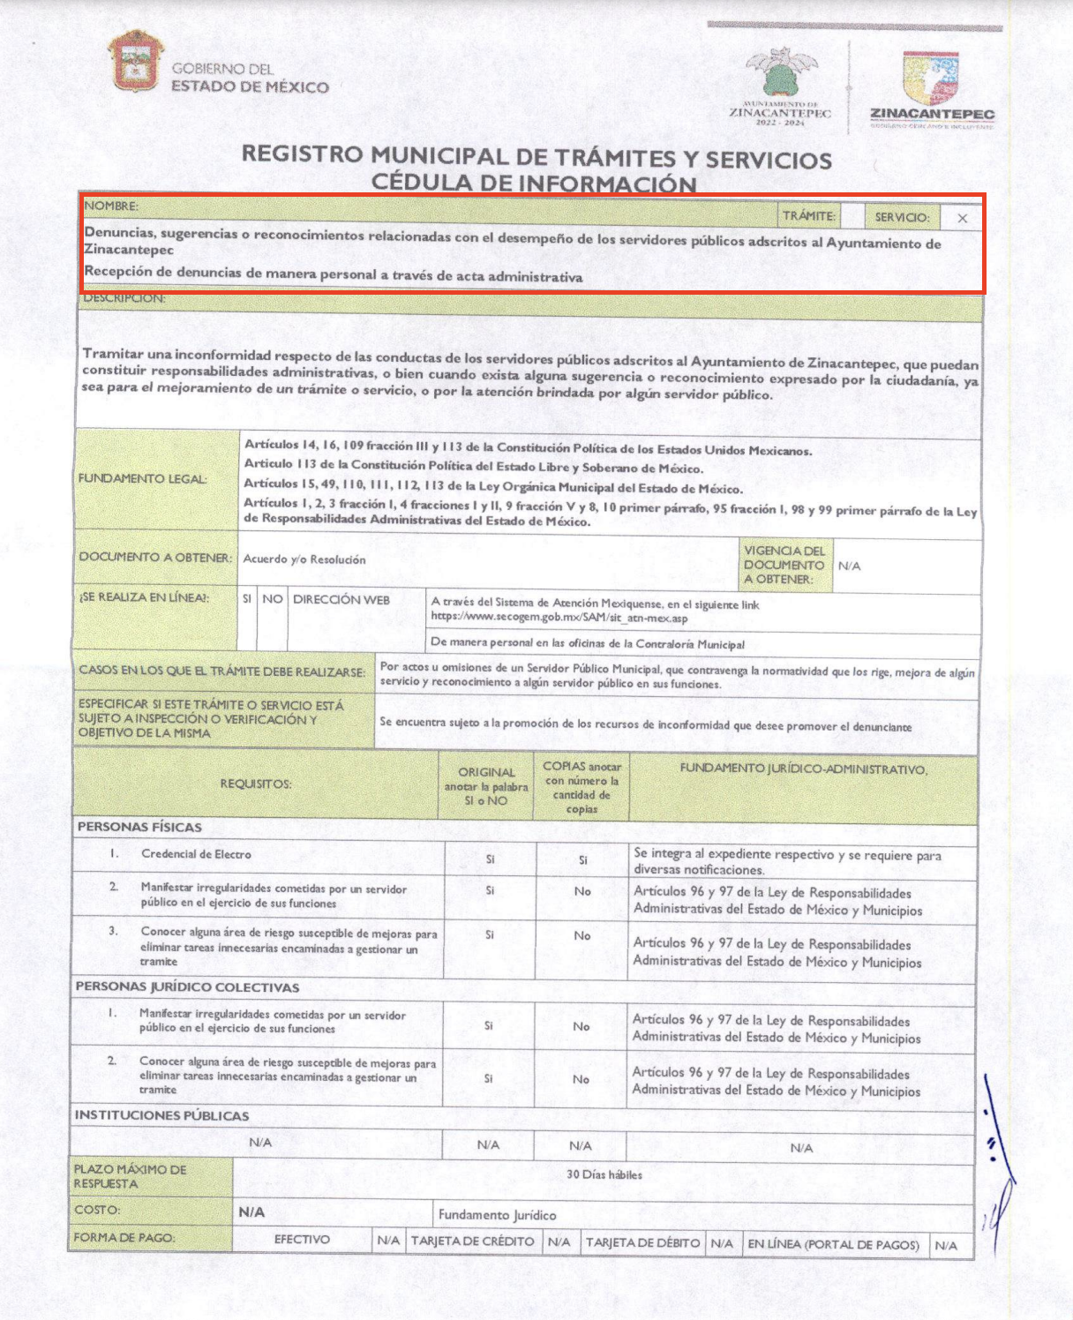

- Por lo anterior, podemos concluir que el SUJETO OBLIGADO perfeccionó el elemento relativo a la precisión de la fuente de consulta establecido en el artículo 161 de la Ley de Transparencia y Acceso a la Información Pública del Estado de México y Municipios.

- Por lo tanto, y toda vez que el particular ya tiene en su poder las herramientas necesarias para acceder a la información solicitada en cualquier momento y lugar, siempre y cuando tenga una conexión a internet, este Organismo Garante concluye que el SUJETO OBLIGADO ha colmado el derecho de acceso a la información ejercido por el particular.

- Lo anterior es así ya que si bien es cierto que el señalamiento del portal de consulta se realizó sobrepasados los primeros cinco días posteriores a la presentación de la solicitud de información 01093/ZINACANT/IP/2022, también lo es que el ordenar la entrega de información vía SAIMEX resultaría en un ejercicio innecesario que en nada abonaría al derecho de acceso a la información del particular, pues el enlace proveído por el SUJETO OBLIGADO permite acceder a la consulta de todos los trámites y servicios de forma directa, y separados por área administrativa; en cambio, si se ordenara la entrega de los trámites y servicios vía SAIMEX -los cuales, se insiste, ya tiene acceso a ellos el particular- se entregarían decenas de documentos en desorden, los cuales, dificultarían aún más el acceso al o los trámites específicos que desea consultar el RECURRENTE.

- Así las cosas, conviene señalar que el artículo 192 de la Ley de Transparencia y Acceso a la Información Pública del Estado de México y Municipios, establece lo siguiente:
“Artículo 192. El recurso será sobreseído, en todo o en parte, cuando una vez admitido, se actualicen alguno de los siguientes supuestos:
(…)
III. El sujeto obligado responsable del acto lo modifique o revoque de tal manera que el recurso de revisión quede sin materia;
(…)”
(Énfasis añadido)

- Por lo que hace a las causas de sobreseimiento contenidas en la fracción III del artículo 192 de la Ley de Transparencia y Acceso a la Información Pública del Estado de México y Municipios, es oportuno señalar que estos requisitos privilegian la existencia de elementos de fondo, tales como el desistimiento o fallecimiento del RECURRENTE, o que el SUJETO OBLIGADO modifique o revoque el acto; de ahí que la actualización de alguno de éstos trae como consecuencia que el medio de impugnación se concluya sin que se analice el objeto de estudio planteado, es decir se sobresea.

- Por otra parte, la doctrina establece que el sobreseimiento provoca que un procedimiento se suspenda o se resuelva en definitiva sin que se entre al estudio de los agravios o motivos de inconformidad. Este mismo criterio es compartido por el más alto tribunal del país en múltiples jurisprudencias, por lo que a continuación se agrega una de ellas que sirve como orientador en esta resolución:

SOBRESEIMIENTO EN EL JUICIO DE AMPARO DIRECTO. IMPIDE EL ESTUDIO DE LAS VIOLACIONES PROCESALES PLANTEADAS EN LOS CONCEPTOS DE VIOLACIÓN. “El sobreseimiento en el juicio de amparo directo provoca la terminación de la controversia planteada por el quejoso en la demanda de amparo, sin hacer un pronunciamiento de fondo sobre la legalidad o ilegalidad de la sentencia reclamada. Por consiguiente, si al sobreseerse en el juicio de amparo no se pueden estudiar los planteamientos que se hacen valer en contra del fallo reclamado, tampoco se deben analizar las violaciones procesales propuestas en los conceptos de violación, dado que, la principal consecuencia del sobreseimiento es poner fin al juicio de amparo sin resolver la controversia en sus méritos.”
(Énfasis añadido)

- De este modo, se puede deducir que en las resoluciones dictadas por el Pleno de este Instituto, en las que se decreta el sobreseimiento de un recurso de revisión por la actualización de alguno de los supuestos jurídicos contemplados en el artículo 192 de la Ley de Transparencia y Acceso a la Información Pública del Estado de México y Municipios, nos encontramos ante un sobreseimiento definitivo toda vez que pone fin al procedimiento sin entrar al estudio de fondo de éste.

- Para los efectos de esta resolución, es oportuno precisar los alcances jurídicos de la fracción III de la disposición legal transcrita. Así, procede el sobreseimiento del recurso de revisión cuando el SUJETO OBLIGADO:
  - Modifique el acto impugnado: Se actualiza cuando el SUJETO OBLIGADO después de haber otorgado una respuesta y hasta antes de dictada la resolución del recurso de revisión, emite una diversa en la que subsane las deficiencias que hubiera tenido; o
  - Revoque el acto impugnado: En este supuesto, el SUJETO OBLIGADO deja sin efectos la primera respuesta y en su lugar emite otra que satisfaga lo solicitado por el particular.

- Las consecuencias jurídicas de esta modificación o revocación es que el recurso de revisión interpuesto quede sin efectos o sin materia y se procure la debida tutela del Derecho de Acceso a la Información Pública. Un acto impugnado queda sin efectos, cuando aun existiendo jurídicamente, no genera consecuencia legal alguna; queda sin materia, cuando ha sido satisfecha la pretensión del particular, ya sea porque se hizo la entrega de la información solicitada o porque se completó la misma.

- En el presente asunto, este Pleno advierte que el SUJETO OBLIGADO, con la información enviada a este Órgano Garante en vía de Informe Justificado, modifica el acto que le dio origen al recurso de revisión, por lo que trae como consecuencia que el mismo quede sin materia, actualizándose de este modo la hipótesis jurídica contenida en la fracción III del citado artículo 192 de la Ley de la materia.

- De este modo, cuando el SUJETO OBLIGADO, antes de que se dicte resolución definitiva, entrega la información solicitada o completa la respuesta que en un primer momento fue incompleta o no correspondió con lo solicitado; el recurso de revisión que al efecto se haya interpuesto quedará sin materia lo que imposibilita el estudio de fondo de la litis planteada, debido a que la afectación en su esfera de derechos fue restituida por la propia autoridad que emitió el acto motivo de impugnación.

- Por lo tanto, para que se actualice el sobreseimiento de un recurso de revisión, el SUJETO OBLIGADO puede entregar o completar la información al momento de rendir su informe de justificación dentro de los siete días previstos para manifestar lo que a su derecho convenga, lo anterior también puede ocurrir posteriormente, siempre y cuando el Pleno del Instituto no haya dictado resolución definitiva.

- Finalmente, en términos del artículo 186, fracción I, de la Ley de Transparencia y Acceso a la Información Pública del Estado de México y Municipios, este Pleno determina el SOBRESEIMIENTO del presente recurso de revisión, toda vez que la afectación al derecho de acceso a la información pública establecido constitucionalmente a favor del particular ha sido resarcida al proporcionar la información que ha sido observada por este Órgano Garante.

CUARTO. Decisión.

- Luego de analizar todas y cada una de las constancias que obran en el expediente digital formado en el SAIMEX, por cuanto hace a la interposición del recurso de revisión, se demostró que el SUJETO OBLIGADO perfeccionó su respuesta mediante su informe justificado.

- Por lo tanto, en consecuencia y en mérito de lo expuesto en líneas anteriores, con fundamento en la fracción III del artículo 192, de la Ley de Transparencia y Acceso a la Información Pública del Estado de México y Municipios, se SOBRESEE el recurso de revisión 16448/INFOEM/IP/RR/2022, que ha sido materia del presente fallo.

- Por lo anteriormente expuesto y fundado, este Organismo Garante emite los siguientes: -------------------------------------------------------------------------------------------------------------------------------------------------------------------------------------------------------------------------------------------------------------------------------------------------------------------------

R E S O L U T I V O S

PRIMERO. Se SOBRESEE el recurso de revisión número 16448/INFOEM/IP/RR/2022, conforme al artículo 192, fracción III, de la Ley de Transparencia y Acceso a la Información Pública del Estado de México y Municipios, en atención a que el SUJETO OBLIGADO responsable del acto, mediante informe justificado, modificó su respuesta inicial, en términos del Considerando TERCERO de la presente Resolución.

SEGUNDO. Notifíquese a través del Sistema de Acceso a la Información Mexiquense (SAIMEX) la presente resolución al Titular de la Unidad de Transparencia del SUJETO OBLIGADO.

TERCERO. Notifíquese al RECURRENTE, a través del Sistema de Acceso a la Información Mexiquense (SAIMEX), la presente resolución.

CUARTO. Se hace del conocimiento del RECURRENTE que, de conformidad con lo establecido en el artículo 196 de la Ley de Transparencia y Acceso a la Información Pública del Estado de México y Municipios, en caso de que considere que la resolución le cause algún perjuicio podrá impugnarla vía juicio de amparo en los términos de las leyes aplicables.

ASÍ LO RESUELVE, POR UNANIMIDAD DE VOTOS, EL PLENO DEL INSTITUTO DE TRANSPARENCIA, ACCESO A LA INFORMACIÓN PÚBLICA Y PROTECCIÓN DE DATOS PERSONALES DEL ESTADO DE MÉXICO Y MUNICIPIOS, CONFORMADO POR LOS COMISIONADOS JOSÉ MARTÍNEZ VILCHIS; MARÍA DEL ROSARIO MEJÍA AYALA; SHARON CRISTINA MORALES MARTÍNEZ; LUIS GUSTAVO PARRA NORIEGA Y GUADALUPE RAMÍREZ PEÑA EN LA SEXTA SESIÓN ORDINARIA CELEBRADA EL QUINCE (15) DE FEBRERO DE DOS MIL VEINTITRÉS, ANTE EL SECRETARIO TÉCNICO DEL PLENO ALEXIS TAPIA RAMÍREZ.

https://www.zinacantepec.gob.mx/MejoraRegulatoria/index.html

